

**Мәдениет саласындағы мемлекеттiк көрсетiлетiн қызметтер регламенттерін бекіту туралы**

***Күшін жойған***

Ақтөбе облысы әкімдігінің 2019 жылғы 25 қарашадағы № 465 қаулысы. Ақтөбе облысының Әділет департаментінде 2019 жылғы 26 қарашада № 6489 болып тіркелді. Күші жойылды - Ақтөбе облысы әкімдігінің 2020 жылғы 17 маусымдағы № 250 қаулысымен

      Ескерту. Күші жойылды - Ақтөбе облысы әкімдігінің 17.06.2020 № 250 қаулысымен (алғашқы ресми жарияланған күнінен кейін күнтізбелік он күн өткен соң қолданысқа енгізіледі).

      Қазақстан Республикасының 2001 жылғы 23 қаңтардағы "Қазақстан Республикасындағы жергілікті мемлекеттік басқару және өзін-өзі басқару туралы" Заңының 27-бабына, Қазақстан Республикасының 2013 жылғы 15 сәуірдегі "Мемлекеттік көрсетілетін қызметтер туралы" Заңының 16-бабының 3-тармағына, Қазақстан Республикасы Мәдениет және спорт министрінің 2015 жылғы 22 сәуірдегі № 146 "Мәдениет саласындағы мемлекеттiк көрсетiлетiн қызмет стандарттарын бекіту туралы" Нормативтік құқықтық актілерді мемлекеттік тіркеу тізілімінде № 11238 тіркелген бұйрығына сәйкес, Ақтөбе облысы әкімдігі ҚАУЛЫ ЕТЕДІ:

      1. Қоса беріліп отырған:

      1) "Мәдени құндылықтарды уақытша әкету құқығына куәлiк беру" мемлекеттiк көрсетiлетiн қызмет регламенті;

      2) "Мемориалдық тақталарды орнатуға рұқсат беру" мемлекеттiк көрсетiлетiн қызмет регламенті;

      3) "Көркем өнерпаздық ұжымдарына "Халықтық" (үлгілі) атағын беруге өтінімдерді қабылдау" мемлекеттiк көрсетiлетiн қызмет регламенті бекітілсін.

      2. Мыналардың:

      1) Ақтөбе облысы әкімдігінің 2015 жылғы 20 мамырдағы № 154 "Мәдениет саласындағы мемлекеттiк көрсетiлетiн қызмет регламенттерін бекіту туралы" қаулысының (Нормативтік құқықтық актілерді мемлекеттік тіркеу тізілімінде № 4365 тіркелген, 2015 жылғы 25 маусымда Қазақстан Республикасының нормативтік құқықтық актілерінің "Әділет" ақпараттық-құқықтық жүйесінде жарияланған);

      2) Ақтөбе облысы әкімдігінің 2017 жылғы 27 қазандағы № 375 "Ақтөбе облысы әкімдігінің 2015 жылғы 20 мамырдағы № 154 "Мәдениет саласындағы мемлекеттік көрсетілетін қызмет регламенттерін бекіту туралы" қаулысына өзгеріс енгізу туралы" қаулысының (Нормативтік құқықтық актілерді мемлекеттік тіркеу тізілімінде № 5691 тіркелген, 2017 жылғы 29 қарашада Қазақстан Республикасының нормативтік құқықтық актілерінің электрондық түрдегі эталондық бақылау банкінде жарияланған) күші жойылды деп танылсын.

      3. "Ақтөбе облысының мәдениет, архивтер және құжаттама басқармасы" мемлекеттік мекемесі заңнамада белгіленген тәртіппен:

      1) осы қаулыны Ақтөбе облысының Әділет департаментінде мемлекеттік тіркеуді;

      2) осы қаулыны ресми жариялағаннан кейін Ақтөбе облысы әкімдігінің интернет-ресурсына орналастыруды қамтамасыз етсін.

      4. Осы қаулының орындалуын бақылау Ақтөбе облысы әкімінің жетекшілік ететін орынбасарына жүктелсін.

      5. Осы қаулы оның алғашқы ресми жарияланған күнінен кейін күнтізбелік он күн өткен соң қолданысқа енгізіледі.

|  |  |
| --- | --- |
| *Ақтөбе облысының әкімі* | *О. Уразалин* |

|  |  |
| --- | --- |
|  | Ақтөбе облысы әкімдігінің 2019 жылғы "25" қарашадағы № 465 қаулысымен бекітілген |

**"Мәдени құндылықтарды уақытша әкету құқығына куәлік беру" мемлекеттік көрсетілетін қызмет регламенті**

**1. Жалпы ережелер**

      1. "Мәдени құндылықтарды уақытша әкету құқығына куәлік беру" мемлекеттік көрсетілетін қызметі (бұдан әрі – мемлекеттік көрсетілетін қызмет) "Ақтөбе облысының мәдениет, архивтер және құжаттама басқармасы" мемлекеттік мекемесімен (бұдан әрі – көрсетілетін қызметті беруші) көрсетіледі.

      Өтінішті қабылдау және мемлекеттік көрсетілетін қызмет нәтижелерін беру "Электрондық үкiметтің" www.elicense.kz, www.egov.kz веб-порталдары (бұдан әрi – портал) арқылы жүзеге асырылады.

      2. Мемлекеттiк көрсетiлетiн қызмет нысаны: электрондық (толық автоматтандырылған).

      3. Мемлекеттiк қызмет көрсету нәтижесi: Қазақстан Республикасы Нормативтік құқықтық актілерді мемлекеттік тіркеу тізілімінде 2015 жылы 24 ақпанда № 10320 болып тіркелген, Қазақстан Республикасы Мәдениет және спорт министрінің 2015 жылғы 22 қаңтардағы № 19-бұйрығымен бекітілген Мәдени құндылықтарды уақытша әкету құқығына куәлік беру қағидаларының (бұдан әрі – Қағидалар) 2-қосымшасына сәйкес нысан бойынша мәдени құндылықтарды уақытша әкету құқығына куәлік, не Қазақстан Республикасы Мәдениет және спорт министрінің 2015 жылғы 22 сәуірдегі № 146 "Мәдениет саласындағы мемлекеттiк көрсетiлетiн қызмет стандарттарын бекіту туралы" Нормативтік құқықтық актілерді мемлекеттік тіркеу тізілімінде № 11238 болып тіркелген бұйрығымен бекітілген "Мәдени құндылықтарды уақытша әкету құқығына куәлік беру" мемлекеттiк көрсетiлетiн қызмет стандартының (бұдан әрі – Стандарт) 10-тармағында көзделген негіздер бойынша мемлекеттік қызметті көрсетуден бас тарту туралы дәлелді жауап.

**2. Мемлекеттік қызмет көрсету процесінде көрсетілетін қызметті берушінің құрылымдық бөлімшелерінің (қызметкерлерінің) іс-қимылы тәртібін сипаттау**

      4. Көрсетілетін қызметті алушымен (не оның уәкілетті өкілімен) (бұдан әрі – көрсетілетін қызметті алушы) Стандарттың 9-тармағына сәйкес ЭЦҚ-мен куәландырылған құжаттар тізбесін беру мемлекеттік қызмет көрсету бойынша рәсімді (іс-қимылдарды) бастауға негіздеме болып табылады.

      5. Мемлекеттiк қызмет көрсету процесінiң құрамына кiретiн әрбiр рәсiмнiң (iс-қимылдың) мазмұны, оны орындаудың ұзақтығы, келесі рәсімді (іс-қимылды) орындауды бастауға негіз болатын мемлекеттік қызмет көрсету рәсімінің (іс-қимылдың) нәтижесі:

      1) көрсетілетін қызметті берушінің жауапты орындаушысы портал арқылы келіп түскен құжаттарды қабылдап алады және тіркейді, одан әрі көрсетілетін қызметті берушінің басшысына қарау үшін жолдайды;

      қызметті алушының "жеке кабинетінде" қызметті алушының өтініштерінің тарихында мемлекеттiк қызметтi көрсету үшін өтініштің қабылданғаны туралы мәртебе көрсетіледі;

      нәтижесі – құжаттарды көрсетілетін қызметті берушінің басшысына қарау үшін жолдау;

      2) көрсетілетін қызметті берушінің басшысы 1 (бір) сағат ішінде келіп түскен құжаттармен танысады және портал арқылы көрсетілетін қызметті берушінің жауапты орындаушысына орындау үшін жолдайды;

      нәтижесі – құжаттарды көрсетілетін қызметті берушінің жауапты орындаушысына орындау үшін жолдау;

      3) көрсетілетін қызметті берушінің жауапты орындаушысы 1 (бір) жұмыс күні ішінде ұсынылған құжаттарды Стандарттың 9-тармағына сәйкестігін тексереді және қызметті алушы барлық қажетті құжаттарды тапсырған жағдайда көрсетілетін қызметті алушының "жеке кабинетіне" Қазақстан Республикасының 2006 жылғы 15 желтоқсандағы "Мәдениет туралы" Заңының 8-бабының 6) тармақшасына сәйкес құралған сараптама комиссиясына (бұдан әрі - комиссия) қарау үшін әкетуге болжанып отырған мәдени құндылықтар ретінде қаралатын затты немесе мәдени құндылықты (бұдан әрі – зат) ұсыну қажеттігі туралы тиісті хабарламаны жолдайды не Стандарттың 10-тармағының 1) тармақшасында қарастырылған негіздер бойынша бас тарту туралы дәлелді жауап жолдайды;

      нәтижесі – электрондық құжат нысанындағы хабарлама не бас тарту туралы дәлелді жауап;

      4) Қағидалардың 7 және 8-тармақтарына сәйкес көрсетілетін қызметті алушы тиісті хабарламаны алғаннан кейін 1 (бір) жұмыс күн ішінде көрсетілетін қызметті берушіге затты ұсынады;

      нәтижесі – көрсетілетін қызметті берушіге затты ұсыну;

      5) ұсынылған затты келіп түскен күні қызметті берушінің жауапты орындаушысы сараптама жүргізу үшін комиссияға жолдайды;

      нәтижесі – затты сараптама жүргізу үшін комиссияға жолдау;

      6) комиссия заттың сараптамасын 1 (бір) жұмыс күні ішінде жүргізеді және Қазақстан Республикасы Мәдениет және ақпарат министрінің 2013 жылғы 20 маусымдағы № 135 бұйрығымен бекітілген, Қазақстан Республикасының Нормативтік құқықтық актілерін мемлекеттік тіркеу тізілімінде № 8575 болып тіркелген, Мәдени құндылықтарды уақытша әкету жөніндегі сараптама комиссиясы туралы үлгі ережесінің қосымшасына сәйкес нысан бойынша сараптамалық қорытындыны ресімдейді;

      нәтижесі – комиссияның сараптамалық қорытындысын ресімдеу және көрсетілетін қызметті берушінің жауапты орындаушысына жолдау;

      7) көрсетілетін қызметті берушінің жауапты орындаушысы комиссия қорытындысы негізінде 1 (бір) жұмыс күні ішінде мәдени құндылықтарды уақытша әкету құқығына куәліктің немесе Стандарттың 10-тармағына сәйкес бас тарту туралы дәлелді жауаптың жобасын әзірлейді және көрсетілетін қызметті берушінің басшысына қол қою үшін жолдайды;

      нәтижесі – портал арқылы көрсетілетін қызметтің нәтижесін көрсетілетін қызметті берушінің басшысына қол қою үшін жолдау;

      8) көрсетілетін қызметті берушінің басшысы мәдени құндылықтарды уақытша әкету құқығына куәлiкке не мемлекеттiк қызметтi көрсетуден бас тарту туралы дәлелденген жауапқа ЭЦҚ пайдалана отырып қол қояды;

      нәтижесі – мәдени құндылықтарды уақытша әкету құқығына куәлiк не мемлекеттiк қызметтi көрсетуден бас тарту туралы дәлелденген жауапты көрсетілетін қызметті алушының "жеке кабинетiне" жолдау.

**3. Мемлекеттiк қызметтерді көрсету процесiнде көрсетiлетiн қызметтi берушiнiң құрылымдық бөлiмшелерiнiң (қызметкерлерiнiң) өзара iс-қимылы тәртiбiн сипаттау**

      6. Мемлекеттік көрсетілетін қызмет процесіне қатысатын көрсетілетін қызметті берушiнiң құрылымдық бөлiмшелерінің (қызметкерлерiнiң) тiзбесі:

      1) көрсетілетін қызметті берушінің жауапты орындаушысы;

      2) көрсетілетін қызметті берушінің басшысы;

      3) сараптама комиссиясы.

      7. Әрбір рәсімнің (іс-қимылдың) ұзақтығын көрсете отырып, құрылымдық бөлімшелердің (жұмыскерлердің) арасындағы рәсімдердің (іс-қимылдың) бірізділігін сипаттау:

      1) көрсетілетін қызметті берушінің жауапты орындаушысы портал арқылы келіп түскен құжаттарды қабылдап алады және тіркейді, одан әрі қарай көрсетілетін қызметті берушінің басшысына қарау үшін жолдайды;

      қызметті алушының "жеке кабинетінде" қызметті алушының өтініштерінің тарихында мемлекеттiк қызметтi көрсету үшін өтініштің қабылданғаны туралы мәртебе көрсетіледі;

      2) көрсетілетін қызметті берушінің басшысы келіп түскен құжаттармен танысады және 1 (бір) сағат ішінде портал арқылы көрсетілетін қызметті берушінің жауапты орындаушысына орындау үшін жолдайды;

      3) көрсетілетін қызметті берушінің жауапты орындаушысы 1 (бір) жұмыс күні ішінде, ұсынылған құжаттарды Стандарттың 9-тармағына сәйкестігін тексереді және қызметті алушы барлық қажетті құжаттарды тапсырған жағдайда көрсетілетін қызметті алушының "жеке кабинетіне" Қазақстан Республикасының 2006 жылғы 15 желтоқсандағы "Мәдениет туралы" Заңының 8-бабының 6) тармақшасына сәйкес құралған сараптама комиссиясына (бұдан әрі – комиссия) қарау үшін әкетуге болжанып отырған мәдени құндылықтар ретінде қаралатын затты немесе мәдени құндылықты (бұдан әрі – зат) ұсыну қажеттігі туралы тиісті хабарламаны жолдайды не Стандартың 10-тармағының 1) тармақшасында қарастырылған негіздер бойынша бас тарту туралы электрондық құжат нысанындағы дәлелді жауап жолдайды;

      4) Қағидалардың 7 және 8-тармақтарына сәйкес көрсетілетін қызметті алушы тиісті хабарламаны алғаннан кейін 1 (бір) жұмыс күн ішінде көрсетілетін қызметті берушіге затты ұсынады;

      5) ұсынылған затты келіп түскен күні көрсетілетін қызметті берушінің жауапты орындаушысы сараптама жүргізу үшін комиссияға жолдайды;

      6) комиссия заттың сараптамасын 1 (бір) жұмыс күні ішінде жүргізеді және Қазақстан Республикасы Мәдениет және ақпарат министрінің 2013 жылғы 20 маусымдағы № 135 бұйрығымен бекітілген, Қазақстан Республикасының Нормативтік құқықтық актілерін мемлекеттік тіркеу тізілімінде № 8575 болып тіркелген, Мәдени құндылықтарды уақытша әкету жөніндегі сараптама комиссиясы туралы үлгі ережесінің қосымшасына сәйкес нысан бойынша сараптамалық қорытындыны ресімдейді;

      7) көрсетілетін қызметті берушінің жауапты орындаушысы комиссия қорытындысы негізінде 1 (бір) жұмыс күні ішінде мәдени құндылықтарды уақытша әкету құқығына куәліктің немесе Стандарттың 10-тармағына сәйкес бас тарту туралы дәлелді жауаптың жобасын әзірлейді және көрсетілетін қызметті берушінің басшысына қол қою үшін жолдайды;

      8) көрсетілетін қызметті берушінің басшысы мәдени құндылықтарды уақытша әкету құқығына куәлiкке не мемлекеттiк қызметтi көрсетуден бас тарту туралы дәлелденген жауапқа ЭЦҚ пайдалана отырып қол қояды.

      Әрі қарай, мәдени құндылықтарды уақытша әкету құқығына куәлік не мемлекеттік қызметті көрсетуден бас тарту туралы дәлелденген жауап көрсетілетін қызметті алушының "жеке кабинетіне" жолданады.

**4. "Азаматтарға арналған үкімет" мемлекеттік корпорациясымен және (немесе) өзге де көрсетілетін қызметті берушілермен өзара іс-қимыл тәртібін, сондай-ақ мемлекеттік қызмет көрсету процесінде ақпараттық жүйелерді пайдалану тәртібін сипаттау**

      8. Мемлекеттік қызмет "Азаматтарға арналған үкімет" мемлекеттік корпорациясы" коммерциялық емес акционерлік қоғамының Ақтөбе облысы бойынша филиалы арқылы көрсетілмейді.

      9. Портал арқылы мемлекеттік қызмет көрсету кезіндегі жүгіну және функционалдық өзара іс-әрекет тәртібін сипаттау:

      1) көрсетілетін қызметті алушы порталда жеке сәйкестендіру нөмірі (бұдан әрі – ЖСН) не ЭЦҚ және пароль көмегімен тіркеуді жүзеге асырады (порталда тіркелмеген алушылар үшін жүзеге асырылады);

      2) 1-процесс – көрсетілетін қызметті алушымен қызмет алу үшін ЖСН не ЭЦҚ және паролін порталға енгізу (авторизациялау үдерісі);

      3) 1-шарт – көрсетілетін қызметті алушы туралы деректердің дұрыстығын ЖСН не ЭЦҚ және пароль арқылы порталда тексеру;

      4) 2-процесс көрсетілетін қызметті алушының деректерінде бар бұзушылықтарға байланысты авторизациялаудан бас тарту туралы хабарламаны порталмен қалыптастыру;

      5) 3-процесс – көрсетілетін қызметті алушының осы регламентте көрсетілген қызметті таңдауы, қызметті көрсетуге арналған сұрау салу нысанын экранға шығару және оның құрылымы мен форматтық талаптарын ескере отырып, көрсетілетін қызметті алушының нысанды толтыруы (деректерді енгізуі), Стандарттың 9-тармағында көрсетілгендей сұрау салу нысанына қажетті электрондық түрдегі құжаттар көшірмелерін қоса беруі, нақтылау үшін (қол қою үшін) ЭЦҚ тіркеу куәлігін сұрауды тұтынушымен таңдау;

      6) 2-шарт – көрсетілетін қызметті алушының ЭЦҚ тіркеу куәлігінің қолданылу мерзімін және кері қайтарылған (жойылған) тіркеу куәліктерінің тізімінде оның болмауын, сондай-ақ сұрау салуда көрсетілген (ЖСН және ЭЦҚ тіркеу куәлігінде көрсетілген ЖСН арасында сәйкестендіру деректерінің сәйкестігін) тексеру;

      7) 4-процесс – көрсетілетін қызметті алушының ЭЦҚ түпнұсқалығының расталмауына байланысты сұратылатын қызметтен бас тарту туралы хабарламаны қалыптастыру;

      8) 5-процесс - көрсетілетін қызметті алушының ЭЦҚ арқылы мемлекеттік қызмет көрсету үшін сұранысты куәландыру және электронды құжатты (сұранысты) өңдеуі үшін портал арқылы "Е-лицензиялау" мемлекеттік деректер қоры ақпараттық жүйесіне жолдау;

      9) 3-шарт - қызмет көрсетуге негіз болатын Стандарттың 9-тармағында көрсетілгендей көрсетілетін қызметті берушімен порталда көрсетілетін қызметті алушының қосымша жалғаған құжаттарының сәйкестігін тексеру (өңдеу);

      10) 6-процесс – көрсетілетін қызметті алушының құжаттарында бұзушылықтар болуына байланысты сұратылатын қызметтен бас тарту туралы хабарламаны қалыптастыру;

      11) 7-процесс – құжаттар топтамасының толықтығы анықталған жағдайда көрсетілетін қызметті алушының көрсетілетін қызметті берушімен порталда қалыптастырылған және "жеке кабинетіне" жіберілген затты әкелу туралы (хабарлама) алуы;

      12) 8-процесс - көрсетілетін қызметті алушының "жеке кабинетінде" мемлекеттік көрсетілетін қызмет нәтижесін (куәлік не бас тарту туралы дәлелді жауап) алуы.

      Портал арқылы мемлекеттік қызмет көрсетуде қолданылған ақпараттық жүйелердің функционалдық өзара іс-әрекеттері осы регламенттің 1-қосымшасындағы диаграммасына сәйкес көрсетілген.

      10. Мемлекеттік қызметті көрсету процесінде көрсетілетін қызметті берушінің құрылымдық бөлімшелерінің (қызметкерлерінің) рәсімдерінің (іс-әрекеттерінің), өзара іс-әрекеттерінің реттілігінің толық сипаттамасы, сондай-ақ мемлекеттік қызмет көрсету процесінде ақпараттық жүйелерді қолдану тәртібінің сипаттамасы осы регламентке 2-қосымшаға сәйкес мемлекеттік қызмет көрсетудің бизнес-процестерінің анықтамалығында көрсетіледі.

      Мемлекеттік қызмет көрсетудің бизнес-процестерінің анықтамалығы қызметті берушінің интернет-ресурсында орналастырылады.

|  |  |
| --- | --- |
|  | "Мәдени құндылықтарды уақытша әкету құқығына куәлік беру" мемлекеттік көрсетілетін қызмет регламентіне № 1-қосымша |

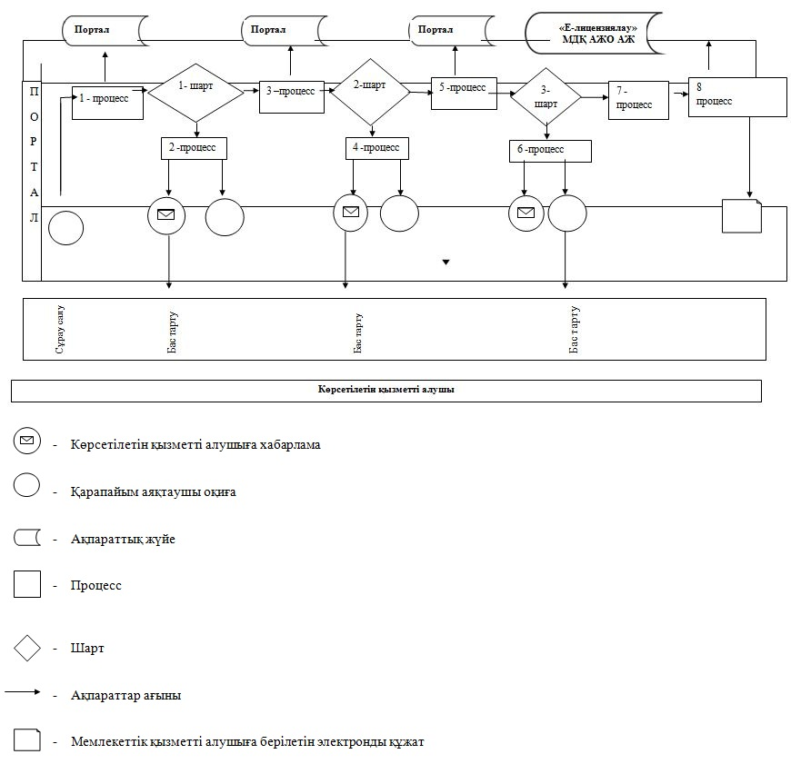

|  |  |
| --- | --- |
|  | "Мәдени құндылықтарды уақытша әкету құқығына куәлік беру" мемлекеттік көрсетілетін қызмет регламентіне 2 – қосымша |

**Мемлекеттік қызмет көрсетудің бизнес-процестерінің анықтамалығы**

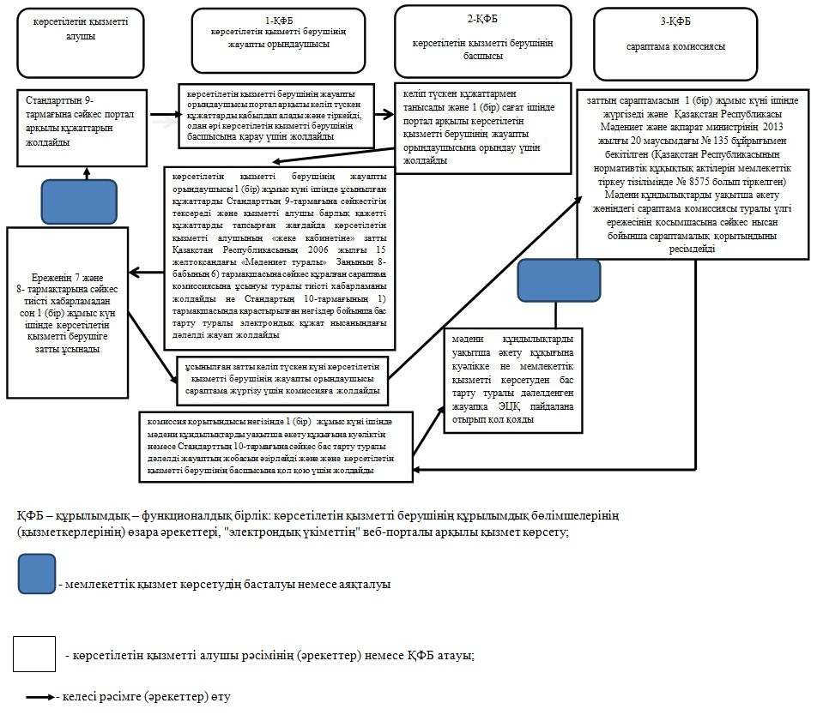

|  |  |
| --- | --- |
|  | Ақтөбе облысы әкімдігінің 2019 жылғы "25" қарашадағы № 465 қаулысымен бекітілген |

**"Мемориалдық тақталарды орнатуға рұқсат беру" мемлекеттік көрсетілетін қызмет регламенті**

**1. Жалпы ережелер**

      1. "Мемориалдық тақталарды орнатуға рұқсат беру" мемлекеттік көрсетілетін қызметі (бұдан әрі – мемлекеттік көрсетілетін қызмет) "Ақтөбе облысының мәдениет, архивтер және құжаттама басқармасы" мемлекеттік мекемесімен (бұдан әрі – көрсетілетін қызметті беруші) көрсетіледі.

      Өтініштерді қабылдау және мемлекеттік көрсетілетін қызмет нәтижелерін беру көрсетілетін қызметті берушінің кеңсесі арқылы жүзеге асырылады.

      2. Мемлекеттік көрсетілетін қызметтің нысаны: қағаз түрінде.

      3. Мемлекеттiк қызмет көрсету нәтижесi: Қазақстан Республикасы Әділет министрлігінде 2015 жылы 14 желтоқсанда № 12405 тіркелген, Қазақстан Республикасы Мәдениет және спорт министрінің 2015 жылғы 16 қарашадағы № 356-бұйрығымен бекітілген Мемориалдық тақталарды орнату қағидаларының (бұдан әрі - Қағидалар) 2-қосымшасына сәйкес мемориалдық тақталарды орнатуға рұқсат беру не Қазақстан Республикасы Мәдениет және спорт министрінің 2015 жылғы 22 сәуірдегі № 146 "Мәдениет саласындағы мемлекеттiк көрсетiлетiн қызмет стандарттарын бекіту туралы" бұйрығымен бекітілген, "Мемориалдық тақталарды орнатуға рұқсат беру" мемлекеттік көрсетілетін қызмет стандарты" Нормативтік құқықтық актілерді мемлекеттік тіркеу тізілімінде № 11238 болып тіркелген мемлекеттік көрсетілетін қызмет стандартының (бұдан әрі - Стандарт) 10-тармағында көзделген негіздерге сәйкес нысан бойынша Қағидалардың 3-қосымшасына сәйкес мемлекеттік қызметті көрсетуден бас тарту туралы дәлелденген жауап.

**2. Мемлекеттік қызмет көрсету процесінде көрсетілетін қызметті берушінің құрылымдық бөлімшелерінің (қызметкерлерінің) іс-қимылы тәртібін сипаттау**

      4. Мемлекеттік қызмет көрсету бойынша рәсімнің (әрекеттің) басталуына көрсетілетін қызметті алушының (не оның уәкілетті өкiлiнің) Стандарттың 9-тармағына сәйкес ұсынылған құжаттар тізбесі негіздеме болып табылады.

      5. Мемлекеттiк көрсетілетін қызмет көрсету процесінiң құрамына кiретiн әрбiр рәсiмнiң (iс-қимылдың) мазмұны, оны орындаудың ұзақтығы, келесі рәсімді (іс-қимылды) орындауды бастауға негіз болатын мемлекеттік қызмет көрсету рәсімінің (іс-қимылдың) нәтижесі:

      1) көрсетілетін қызметті берушінің кеңсе қызметкері 20 (жиырма) минут ішінде құжаттарды қабылдап алады, көрсетілетін қызметті алушыға құжаттар топтамасының қабылданған күні мен уақыты көрсетілген тіркеу туралы белгісі бар өтініш көшірмесін береді, журналға тіркейді, одан әрі көрсетілетін қызметті берушінің басшысына қарау үшін жолдайды;

      нәтижесі - құжаттарды көрсетілетін қызметті берушінің басшысына қарау үшін жолдау;

      2) көрсетілетін қызметті берушінің басшысы 1 (бір) сағат ішінде келіп түскен құжаттармен танысады және көрсетілетін қызметті беруші бөлім басшысына орындау үшін жолдайды;

      нәтижесі – құжаттарды көрсетілетін қызметті берушінің бөлім басшысына орындау үшін жолдау;

      3) көрсетілетін қызметті берушінің бөлім басшысы 15 (он бес) минут ішінде келіп түскен құжаттарды қарайды және көрсетілетін қызметті берушінің жауапты орындаушысына жолдайды;

      нәтижесі – құжаттарды көрсетілетін қызметті берушінің жауапты орындаушыға жолдау;

      4) көрсетілетін қызметті берушінің жауапты орындаушысы Стандарттың 9-тармағына сәйкес көрсетiлетiн қызметтi алушының құжаттарын алған кезден бастап 2 (екі) жұмыс күн ішінде ұсынылған құжаттардың толықтығын тексереді және құжаттарды облыстық тарихи-мәдени мұраларды қорғау жөніндегі комиссиясына (бұдан әрі – Комиссия) әзірлейді не ұсынылған құжаттардың толық еместігі анықталған жағдайда көрсетілетін өтінішті одан әрі қараудан бас тарту туралы жауап дайындайды;

      нәтижесі – құжаттарды облыстық тарихи-мәдени мұраларды қорғау жөніндегі комиссиясына әзірлеу не өтінішті одан әрі қараудан бас тарту жөнінде дәлелді түрде жауап дайындау;

      5) комиссия 23 (жиырма үш) күнтізбелік күн ішінде отырыс өткізіп, құжаттардың Қағидалардың 13-тармағында көрсетілген талаптарға сәйкестігін қарайды және хаттама түрінде комиссия қорытындысын рәсімдейді;

      нәтижесі – хаттама түрінде комиссия қорытындысы;

      6) көрсетілетін қызметті берушінің жауапты орындаушысы 2 (екі) күнтізбелік күн ішінде Қағидалардың 2-қосымшасына сәйкес нысан бойынша комиссияның оң қорытындысы негізінде мемориалдық тақта орнатуға рұқсаттың немесе Қағидалардың 3-қосымшасына сәйкес комиссияның теріс қорытындысы негізінде мемориалдық тақта орнатудан бас тарту туралы дәлелді жауаптың жобасын дайындайды және көрсетілетін қызметті берушінің бөлім басшысына қарауға береді;

      нәтижесі – мемлекеттік көрсетілетін қызмет нәтижесінің жобасын бөлім басшысына қарауға жолдау;

      7) көрсетілетін қызметті берушінің бөлім басшысы мемлекеттік көрсетілетін қызмет нәтижесінің жобасын қарайды және көрсетілетін қызметті берушінің басшысына қол қою және елтаңбалы мөр басу үшін жолдайды;

      нәтижесі – көрсетілетін қызметті берушінің басшысына қол қою және елтаңбалы мөр басу үшін жолдау;

      8) көрсетілетін қызметті берушінің бірінші басшысы мемориалды тақталарды орнатуға рұқсатқа немесе мемлекеттiк қызметтi көрсетуден бас тарту туралы дәлелді жауапқа қол қояды және көрсетілетін қызметті берушінің кеңсесіне жолдайды;

      нәтижесі – көрсетілетін қызметті берушінің кеңсесіне жолдау;

      9) көрсетілетін қызметті берушінің кеңсесінің қызметкері 1 (бір) жұмыс күні ішінде мемориалды тақталарды орнатуға рұқсат немесе мемлекеттiк қызметтi көрсетуден бас тарту туралы дәлелді жауапты тіркейді және көрсетілетін қызметті алушыға береді;

      нәтижесі – мемориалды тақталарды орнатуға рұқсат немесе мемлекеттiк қызметтi көрсетуден бас тарту туралы дәлелді жауапты беру.

**3. Мемлекеттік қызметтерді көрсету процесінде көрсетілетін қызметті берушінің құрылымдық бөлімшелерінің (қызметкерлерінің) өзара іс-қимылы тәртібін сипаттау**

      6. Мемлекеттік қызмет көрсету үдерісіне қатысатын көрсетілетін қызметті берушінің құрылымдық бөлімшелерінің (қызметкерлерінің) тізбесі:

      1) көрсетілетін қызметті берушінің кеңсе қызметкері;

      2) көрсетілетін қызметті берушінің басшысы;

      3) көрсетілетін қызметті берушінің бөлім басшысы;

      4) көрсетілетін қызметті берушінің жауапты орындаушысы;

      5) облыстық тарихи-мәдени мұраларды қорғау жөніндегі комиссия;

      7. Әрбір рәсімнің (іс-қимылдың) ұзақтығын көрсете отырып, құрылымдық бөлімшелердің (жұмыскерлердің) арасындағы рәсімдердің (іс-қимылдың) бірізділігін сипаттау:

      1) көрсетілетін қызметті берушінің кеңсе қызметкері 20 (жиырма) минут ішінде құжаттарды қабылдап алады, көрсетілетін қызметті алушыға құжаттар топтамасының қабылданған күні мен уақыты көрсетілген тіркеу туралы белгісі бар өтініш көшірмесін береді, журналға тіркейді, одан әрі көрсетілетін қызметті берушінің басшысына қарау үшін жолдайды;

      2) көрсетілетін қызметті берушінің басшысы келіп түскен құжаттармен танысады және 1 (бір) сағат ішінде көрсетілетін қызметті беруші бөлім басшысына орындау үшін жолдайды;

      3) көрсетілетін қызметті берушінің бөлім басшысы 15 (он бес) минут ішінде келіп түскен құжаттарды қарайды және көрсетілетін қызметті берушінің жауапты орындаушысына жолдайды;

      4) көрсетілетін қызметті берушінің жауапты орындаушысы Стандарттың 9-тармағына сәйкес көрсетiлетiн қызметтi алушының құжаттарын алған кезден бастап 2 (екі) жұмыс күн ішінде ұсынылған құжаттардың толықтығын тексереді, құжаттарды облыстық тарихи-мәдени мұраларды қорғау жөніндегі комиссиясына (бұдан әрі – Комиссия) әзірлейді не ұсынылған құжаттардың толық еместігі анықталған жағдайда көрсетілетін өтінішті одан әрі қараудан бас тарту туралы жауап дайындайды;

      5) комиссия 23 (жиырма үш) күнтізбелік күн ішінде отырыс өткізіп, құжаттардың Қағидалардың 13-тармағында көрсетілген талаптарға сәйкестігін қарайды және хаттама түрінде комиссия қорытындысын рәсімдейді;

      6) көрсетілетін қызметті берушінің жауапты орындаушысы 2 (екі) күнтізбелік күн ішінде Қағидалардың 2-қосымшасына сәйкес нысан бойынша комиссияның оң қорытындысы негізінде мемориалдық тақта орнатуға рұқсаттың немесе Қағидалардың 3-қосымшасына сәйкес комиссияның теріс қорытындысы негізінде мемориалдық тақта орнатудан бас тарту туралы дәлелді жауаптың жобасын дайындайды, одан әрі көрсетілетін қызметті берушінің бөлім басшысына қарауға береді;

      7) көрсетілетін қызметті берушінің бөлім басшысы мемлекеттік көрсетілетін қызмет нәтижесінің жобасын қарайды, одан әрі көрсетілетін қызметті берушінің басшысына қол қою және елтаңбалы мөр басу үшін жолдайды;

      8) көрсетілетін қызметті берушінің бірінші басшысы мемориалды тақталарды орнатуға рұқсатқа немесе мемлекеттiк қызметтi көрсетуден бас тарту туралы дәлелді жауапқа қол қояды және көрсетілетін қызметті берушінің кеңсесіне жолдайды;

      9) көрсетілетін қызметті берушінің кеңсесінің қызметкері 1 (бір) жұмыс күні ішінде мемориалды тақталарды орнатуға рұқсат немесе мемлекеттiк қызметтi көрсетуден бас тарту туралы дәлелді жауапты тіркейді және көрсетілетін қызметті алушыға береді.

**4. Мемлекеттік корпорациямен "Азаматтарға арналған үкімет", "электрондық үкіметтің" веб-порталы және (немесе) өзге де көрсетілетін қызметті берушілермен өзара іс-қимыл тәртібін, сондай-ақ мемлекеттік қызмет көрсету процесінде ақпараттық жүйелерді пайдалану тәртібін сипаттау**

      8. Мемлекеттік қызмет "Азаматтарға арналған үкімет" мемлекеттік корпорациясы" коммерциялық емес акционерлік қоғамының Ақтөбе облысы бойынша филиалы (бұдан әрі – Мемлекеттік корпорация) арқылы көрсетілмейді.

      Мемлекеттік қызмет процесінде көрсетілетін қызметті берушінің құрылымдық бөлімшелерінің (қызметкерлерінің) рәсімдерінің (іс-әрекеттерінің), өзара іс-әрекеттерінің реттілігінің толық сипаттамасы осы регламентің қосымшасына сәйкес мемлекеттік қызмет көрсетудің бизнес-процестерінің анықтамалығында көрсетіледі.

      Мемлекеттік қызмет көрсетудің бизнес-процестерінің анықтамалығы көрсетілетін қызметті берушінің интернет-ресурсында орналастырылады.

|  |  |
| --- | --- |
|  | "Мемориалдық тақталарды орнатуға рұқсат беру" мемлекеттік көрсетілетін қызмет регламентіне қосымша |

**Мемлекеттік қызмет көрсетудің бизнес-процестерінің анықтамалығы**

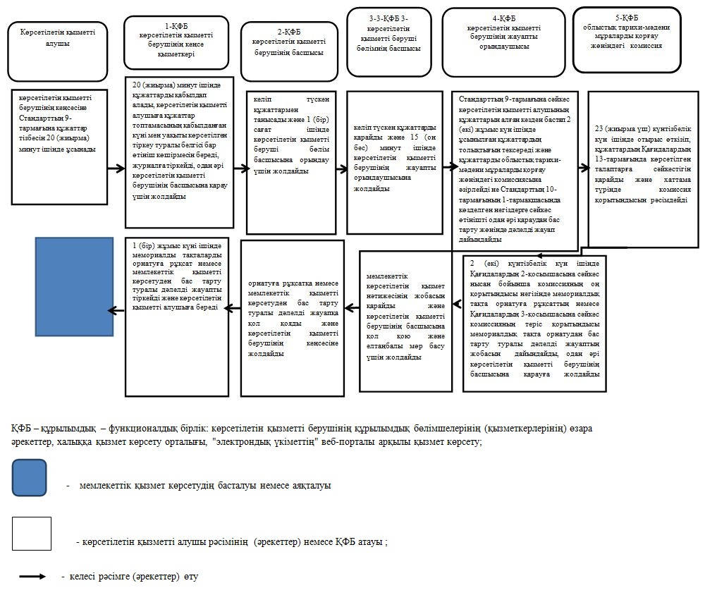

|  |  |
| --- | --- |
|  | Ақтөбе облысы әкімдігінің 2019 жылғы "25" қарашадағы № 465 қаулысымен бекітілген |

**"Көркем өнерпаздар ұжымдарына "Халықтық" (үлгілі) атағын беруге өтінімдерді қабылдау" мемлекеттік көрсетілетін қызмет регламенті**

**1. Жалпы ережелер**

      1. "Көркем өнерпаздар ұжымдарына "Халықтық" (үлгілі) атағын беруге өтінімдерді қабылдау" мемлекеттік көрсетілетін қызметі (бұдан әрі – мемлекеттік қызметі) "Ақтөбе облысының мәдениет, архивтер және құжаттама басқармасы" мемлекеттік мекемесі (бұдан әрі - көрсетілетін қызметті беруші) көрсетіледі.

      Құжаттарды қабылдау және мемлекеттік қызмет көрсету нәтижелерін беру көрсетілетін қызметті берушінің кеңсесі арқылы жүзеге асырылады.

      2. Мемлекеттік қызметті көрсету нысаны: қағаз түрінде.

      3. Мемлекеттік қызметті көрсету нәтижесі: Қазақстан Республикасы Әділет министрлігінде 2007 жылғы 25 сәуірде № 4632 болып тіркелген, Қазақстан Республикасы Мәдениет және ақпарат министрінің 2007 жылғы 28 наурыздағы № 93-бұйрығымен бекітілген Көркемөнерпаздар ұжымдарына "Халықтық" (үлгілі) атағын беру қағидаларының (бұдан әрі – Қағидалар) 2-қосымшасына сәйкес нысан бойынша көркемөнерпаздар ұжымдарына "Халықтық" (үлгілі) атағын беру өтінімін (бұдан әрі – өтінім) қабылдау не Қазақстан Республикасы Мәдениет және спорт министрінің 2015 жылғы 22 сәуірдегі № 146 "Мәдениет саласындағы мемлекеттік көрсетілетін қызмет стандарттарын бекіту туралы" Нормативтік құқықтық актілерді мемлекеттік тіркеу тізілімінде № 11238 болып тіркелген бұйрығымен бекітілген "Көркем өнерпаздық ұжымдарына "Халықтық" (үлгілі) атағын беруге өтінімдерді қабылдау" мемлекеттік көрсетілетін қызмет стандартының (бұдан әрі - Стандарт) 10-тармағында көзделген негіздер бойынша Қағидалардың 3-қосымшасына сәйкес нысан бойынша мемлекеттік қызметті көрсетуден бас тарту туралы дәлелді жауап.

      Мемлекеттік қызметті көрсету нәтижесін ұсыну нысаны: қағаз түрінде.

**2. Мемлекеттік қызметті көрсету процесінде көрсетілетін қызметті берушінің құрылымдық бөлімшелерінің (қызметкерлерінің) іс-қимыл тәртібін сипаттау**

      4. Мемлекеттік қызметті көрсету бойынша рәсімнің (әрекеттің) басталуына көрсетілетін қызметті алушының (не оның уәкілетті өкiлiнің) Стандарттың 9-тармағымен қарастырылған құжаттар тізбесін ұсыну негіздеме болып табылады.

      5. Мемлекеттік қызмет көрсету процесінің құрамына кіретін әрбір рәсімнің (іс-қимылдың) мазмұны, оны орындаудың ұзақтығы, келесі рәсімді (іс-қимылды) орындауды бастауға негіз болатын мемлекеттік қызмет көрсету рәсімінің (іс-қимылдың) нәтижесі:

      1) көрсетілетін қызметті берушінің кеңсе қызметкері көрсетілетін қызметті алушымен мемлекеттік қызметті көрсету үшін қажетті ұсынылған құжаттарды қабылдап алады және тіркейді, одан әрі құжаттарды көрсетілетін қызметті берушінің басшысына 15 (он бес) минуттың ішінде жолдайды;

      нәтижесі – құжаттарды көрсетілетін қызметті берушінің басшысына жолдау;

      2) көрсетілетін қызметті берушінің басшысы 1 (бір) сағаттың ішінде ұсынылған құжаттарды қарайды, көрсетілетін қызметті берушінің жауапты орындаушысын анықтайды және құжаттарды орындау үшін жолдайды;

      нәтижесі – құжаттарды көрсетілетін қызметті берушінің жауапты орындаушысына орындау үшін жолдау;

      3) көрсетілетін қызметті берушінің жауапты орындаушысы 3 (үш) сағаттың ішінде Қағидалардың 2-қосымшасына сәйкес нысан бойынша көркем өнерпаздар ұжымына "Халықтық" (Үлгілі) атағын беруге өтінімді қабылдау туралы қолхатты немесе Стандарттың 10-тармағында көзделген негіздер бойынша, Қағидалардың 3-қосымшасына сәйкес нысан бойынша мемлекеттік қызметті көрсетуден бас тарту туралы дәлелді жауапты дайындайды, әрі қарай көрсетілетін қызметті берушінің басшысына жолдайды;

      нәтижесі-қолхатты дайындау және көрсетілетін қызметті берушінің басшысына жолдау;

      4) көрсетілетін қызметті берушінің басшысы 1 (бір) сағаттың ішінде мемлекеттік көрсетілетін қызмет нәтижесіне қол қояды және оны көрсетілетін қызметті берушінің кеңсесіне жолдайды;

      нәтижесі-мемлекеттік қызмет көрсету нәтижесін кеңсеге жолдау;

      5) көрсетілетін қызметті берушінің кеңсе қызметкері 1 (бір) сағаттың ішінде көрсетілетін қызметті алушыға мемлекеттік көрсетілетін қызмет нәтижесін береді.

**3. Мемлекеттік қызмет көрсету процесінде көрсетілетін қызметті берушінің құрылымдық бөлімшелерінің (қызметкерлерінің) өзара іс-қимылы тәртібін сипаттау**

      6. Мемлекеттік көрсетілетін қызмет процесіне қатысатын қызметті берушілердің, құрылымдық бөлімшелерінің (қызметкерлерінің) тізбесі:

      1) көрсетілетін қызметті беруші кеңсесінің қызметкері;

      2) көрсетілетін қызметті берушінің басшысы;

      3) көрсетілетін қызметті берушінің жауапты орындаушысы.

      7. Әрбір рәсімнің (іс-қимылдың) ұзақтығын көрсете отырып, құрылымдық бөлімшелердің (жұмыскерлердің) арасындағы рәсімдердің (іс-қимылдың) бірізділігін сипаттау:

      1) көрсетілетін қызметті берушінің кеңсе қызметкері көрсетілетін қызметті алушымен мемлекеттік қызметті көрсету үшін қажетті ұсынылған құжаттарды қабылдап алады және тіркейді, одан әрі құжаттарды көрсетілетін қызметті берушінің басшысына 15 (он бес) минуттың ішінде жолдайды;

      2) көрсетілетін қызметті берушінің басшысы 1 (бір) сағаттың ішінде ұсынылған құжаттарды қарайды, көрсетілетін қызметті берушінің жауапты орындаушысын анықтайды және құжаттарды орындау үшін жолдайды;

      3) көрсетілетін қызметті берушінің жауапты орындаушысы 3 (үш) сағаттың ішінде Қағидалардың 2-қосымшасына сәйкес нысан бойынша көркем өнерпаздар ұжымына "Халықтық" (Үлгілі) атағын беруге өтінімді қабылдау туралы қолхатты немесе Стандарттың 10-тармағында көзделген негіздер бойынша, Қағидалардың 3-қосымшасына сәйкес нысан бойынша мемлекеттік қызметті көрсетуден бас тарту туралы дәлелді жауапты дайындайды, әрі қарай көрсетілетін қызметті берушінің басшысына жолдайды;

      4) көрсетілетін қызметті берушінің басшысы 1 (бір) сағат ішінде мемлекеттік көрсетілетін қызмет нәтижесіне қол қояды және оны көрсетілетін қызметті берушінің кеңсесіне жолдайды;

      5) көрсетілетін қызметті берушінің кеңсе қызметкері 1 (бір) сағаттың ішінде көрсетілетін қызметті алушыға мемлекеттік көрсетілетін қызмет нәтижесін береді.

**5. "Азаматтарға арналған үкімет" мемлекеттік корпорациясымен және (немесе) өзге де көрсетілетін қызметті берушілермен өзара іс-қимыл тәртібін, сондай-ақ мемлекеттік қызмет көрсету процесінде ақпараттық жүйелерді пайдалану тәртібін сипаттау**

      8. Мемлекеттік қызмет "Азаматтарға арналған үкімет" мемлекеттік корпорациясы" коммерциялық емес акционерлік қоғамының Ақтөбе облысы бойынша филиалы арқылы көрсетілмейді.

      Мемлекеттік қызмет көрсету процесінде рәсімдердің (іс-қимылдардың) ретін, көрсетілетін қызметті берушінің толық сипаттамасы құрылымдық бөлімшелерінің (қызметкерлерінің) өзара іс-қимылдарының сипаттамасы осы регламенттің қосымшасына сәйкес мемлекеттік қызмет көрсетудің бизнес-процестерінің анықтамалығында көрсетіледі.

      Мемлекеттік қызмет көрсетудің бизнес-процестерінің анықтамалығы көрсетілетін қызметті берушінің интернет-ресурсында орналастырылады.

|  |  |
| --- | --- |
|  | Көркемөнерпаздар ұжымдарына "Халықтық" (үлгілі) атағын беруге өтінімдерді қабылдау" мемлекеттік көрсетілетін қызмет регламентіне қосымша |

**"Көркем өнерпаздық ұжымдарына "Халықтық" (үлгілі) атағын беруге өтінімдерді қабылдау" мемлекеттік қызметін көрсетудің**

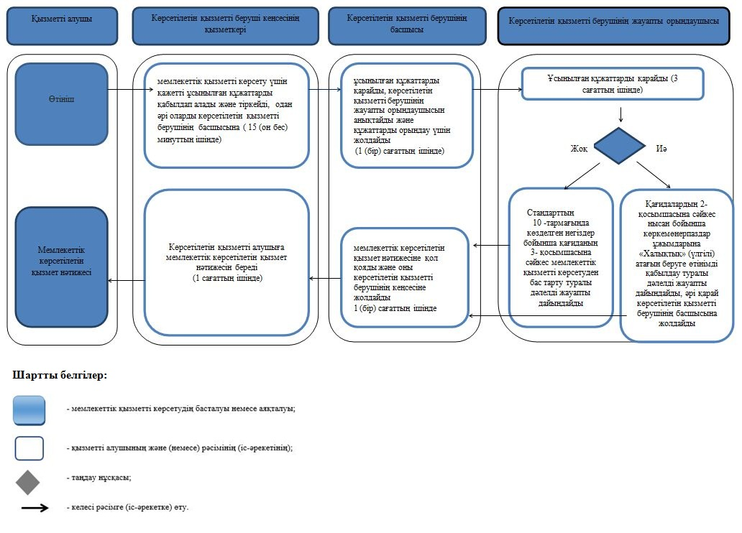

© 2012. Қазақстан Республикасы Әділет министрлігінің «Қазақстан Республикасының Заңнама және құқықтық ақпарат институты» ШЖҚ РМК